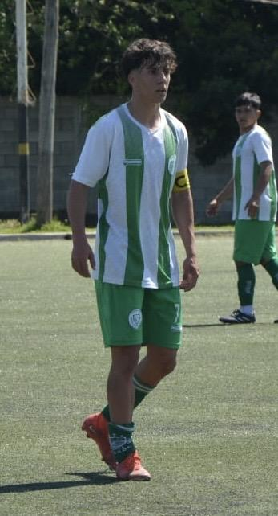
NOMBRE: Marcos Gabriel Froimovich
NACIONALIDAD  Argentina |  | LUGAR DE NACIMIENTO  Sunchales, Provincia de Santa Fe, Argentina
FECHA DE NACIMIENTO
17/06/2005
ALTURA  1,83 m. | PESO  74 kg. | PIERNA HÁBIL  Derecha
POSICIÓN  Volante Interno  Vol. Contencion |  | CLUB ACTUAL  Union de Sunchales
CARACTERÍSTICAS
Filtración de pelota, Finta, Potencia, Recuperación, Agresividad, Pase largo, Ágil y Rápido, Creatividad Individual, Visión y Lectura de juego, Polifuncional (Volante interno, Contención, Enganche, Extremo)

TRAYECTORIA

Club Deportivo Libertad de Sunchales

Categorías: Infantiles – Inferiores
Regional Amateur

Club Deportivo Independiente de Ataliva

Categorías: Inferiores – Reserva – Primera
Club de Liga Local

Club Atletico Social y Deportivo Camioneros

Categorías: Quinta division – Reserva – Primera
Primera Nacional

Club Atletico Union de Sunchales

Categorías: Primera
Federal A

